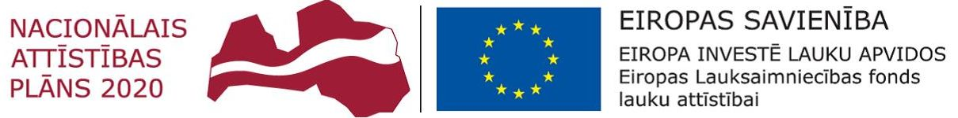

SIA “Latvijas Lauku konsultāciju un izglītības centrs” Liepājas konsultāciju birojs piedāvā bezmaksas apmācības

|  |  |
| --- | --- |
| **Eiropas Savienības nozīmes zālāju biotopu vai sugu dzīvotņu apsaimniekošanu** | AttÄlu rezultÄti vaicÄjumam âbioloÄ£iski vÄrtÄ«gie zÄlÄjiâ |

2019. gada 16. un 17. maijā

**@ Mācības ir nepieciešamas** un tajās var piedalīties tikai tie lauksaimnieki, kuri iesaistījušies LAP 2014.–2020. gadam pasākuma “Agrovide un klimats” aktivitātē “Bioloģiskās daudzveidības uzturēšana zālājos” un kas ir uzņēmušies saistības par ES nozīmes ilggadīgo zālāju biotopiem (kas ir 1. līdz 4. zālāju ražības klase).

**@ Dalībnieku skaits vienā grupā ir ierobežots.**

@ **Plašāka informācija un pieteikšanās** pie Alekseja Kačanova (tālr. 27843096, e-pasts: aleksejs.kacanovs@llkc.lv).